Edubus (zpráva)

V pondělí 8. listopadu 2021 k nám přijel edubus. Vypadal jako normální autobus, ale nebyl, vypadalo to jako moderní učebna. Byli v tom malí roboti, jmenovali se ozoboti. Fixsami jsme jim kreslili čáry a oni po nich jezdili. Celé třidě se to líbilo.

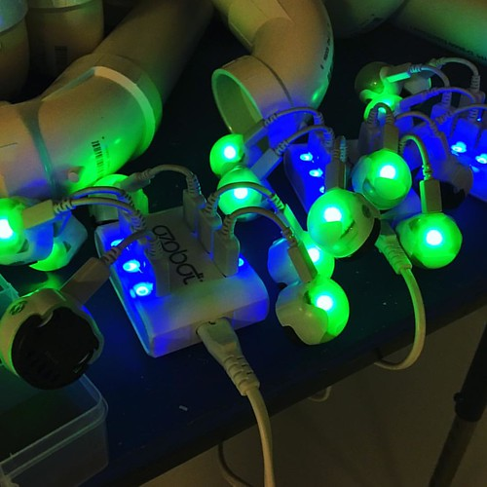
Tato fotka od autora Neznámý autor s licencí CC BY-NC

Michal peták,3,ročník

Michal peták

